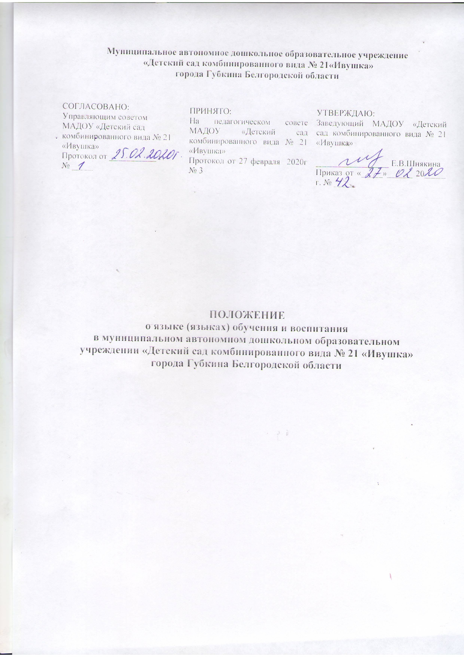

- Общее положение
1.1. Настоящее Положение о языках образования (далее – Положение) разработано для муниципального автономного дошкольного образовательного учреждения «Детский сад комбинированного вида №21 «Ивушка» (далее – МАДОУ) в соответствии с Федеральным законом «Об образовании в Российской Федерации» от 29.12.2012 № 273-ФЗ (с последующими изменениями), Приказом Минобрнауки России «Об утверждении федерального государственного образовательного стандарта дошкольного образования» от 17.10.2013 № 1155, Приказом Минобрнауки России «Об утверждении порядка организации и осуществления образовательной деятельности по основным общеобразовательным программам дошкольного образования» от 30.08.2013 № 1014, Уставом МАДОУ с целью соблюдения прав граждан на бесплатное общедоступное дошкольное образование, повышение качества муниципальной услуги, оказания помощи семье в воспитании детей.
1.2. Настоящее Положение определяет языки образования в МАДОУ и порядок его выбора родителями (законными представителями) несовершеннолетних обучающихся при приеме на обучение по образовательным программам дошкольного образования.

2. Язык образования в МАДОУ
2.1. МАДОУ гарантирует получение образования на государственном языке Российской Федерации, а также выбор языка обучения и воспитания в пределах возможностей, предоставляемых системой образования.
2.2. Право на получение дошкольного образования на родном языке из числа языков народов Российской Федерации, в том числе русского языка как родного языка, а также право на изучение родного языка из числа языков народов Российской Федерации реализуется в пределах возможностей, предоставляемых системой образования, в порядке, установленном законодательством об образовании.
2.3. Свободный выбор языка образования из числа языков народов Российской Федерации, в том числе русского языка как родного языка, государственных языков республик Российской Федерации осуществляется по заявлению родителей (законных представителей) несовершеннолетних обучающихся при приеме (переводе) на обучение по программам дошкольного образования.

3. Ведение образовательной деятельности
3.1. В МАДОУ образовательная деятельность осуществляется на русском языке.
3.2. Освоение основ русского языка (в том числе основ грамоты русского языка) осуществляется в соответствии с ФГОС дошкольного образования.
3.3. В МАДОУ создаются условия для изучения русского языка, как государственного языка Российской Федерации.
3.4. В МАДОУ в рамках предоставления дополнительных образовательных услуг может быть организована образовательная деятельность по изучению иностранных языков в соответствии с федеральными государственными образовательными стандартами.
3.5. МАДОУ обеспечивает доступность и открытость информации о языках образования.

4. Заключительные положения
4.1. Настоящее Положение вступает в силу с момента издания приказа заведующего МАДОУ и действует до принятия нового.
4.2. Изменения в настоящее Положение могут вноситься МАДОУ в соответствии с действующим законодательством и Уставом МАДОУ.

